Міністерство освіти і науки України

Національний технічний університет України «Київський політехнічний  інститут імені Ігоря Сікорського"

Факультет інформатики та обчислювальної техніки

Кафедра інформатики та програмної інженерії

Звіт

з лабораторної роботи № 1 з дисципліни

«Основи програмування. Частина 2. Модульне програмування»

«ДОСЛІДЖЕННЯ ПЕРЕВАНТАЖЕННЯ ОПЕРАЦІЙ ТА ОПЕРАТОРІВ»

Варіант 23

Виконав студент Ткаченко Костянтин Олександрович

 (шифр, прізвище, ім'я, по батькові)

Перевірив викладач ____________________________________

 ( прізвище, ім'я, по батькові)

Київ 2024

**ДОСЛІДЖЕННЯ ПЕРЕВАНТАЖЕННЯ ОПЕРАЦІЙ ТА ОПЕРАТОРІВ**

Мета:

Дослідити опис перевантаження операцій у мовах програмування С++ та С#. Дослідити опис перевантаження операторів у мовах програмування С++ та С#. Написати програми мовами С++ та С# для дослідження опису та

використання перевантаження операцій та операторів згідно з варіантом.

**Варіант 23**

|  |  |  |
| --- | --- | --- |
| **№** | **Опис класу** | **Завдання** |
|  | перевантаження операторів ділення,  додавання | отримання значення рядка,  перевантаження операторів  ділення, додавання |
| 23 | Відрізки: координати початку та  кінця відрізка, конструктор за  умовчанням, конструктор з  параметрами, конструктор  копіювання, метод обчислення  довжини відрізка методи отримання  даних відрізка, перевантаження  операторів додавання, вирахування | Відрізки: координати початку  та кінця відрізка, конструктор  за умовчанням, конструктор з  параметрами, конструктор  копіювання, метод обчислення  довжини відрізка методи  отримання даних відрізка,  перевантаження операторів  додавання, вирахування |

**Код програми**

using Laba3;

class Program

{

static void Main()

{

Segment s1 = new Segment(1, 1, 4, 5);

Segment s2 = new Segment(s1);

Segment s3 = s1 + s2;

Segment s4 = s1 - s2;

Console.WriteLine("Segment s1: " + s1);

Console.WriteLine("Segment s2 (Copy of s1): " + s2);

Console.WriteLine("Length of s1: " + s1.Length());

Console.WriteLine("Segment s3 (s1 + s2): " + s3);

Console.WriteLine("Segment s4 (s1 - s2): " + s4);

}

}

namespace Laba3;

public class Segment

{

public double X1 { get; private set; }

public double Y1 { get; private set; }

public double X2 { get; private set; }

public double Y2 { get; private set; }

public Segment()

{

X1 = Y1 = X2 = Y2 = 0.0;

}

public Segment(double x1, double y1, double x2, double y2)

{

X1 = x1;

Y1 = y1;

X2 = x2;

Y2 = y2;

}

public Segment(Segment other)

{

X1 = other.X1;

Y1 = other.Y1;

X2 = other.X2;

Y2 = other.Y2;

}

public double Length()

{

return Math.Sqrt(Math.Pow(X2 - X1, 2) + Math.Pow(Y2 - Y1, 2));

}

public static Segment operator +(Segment a, Segment b)

{

return new Segment(a.X1 + b.X1, a.Y1 + b.Y1, a.X2 + b.X2, a.Y2 + b.Y2);

}

public static Segment operator -(Segment a, Segment b)

{

return new Segment(a.X1 - b.X1, a.Y1 - b.Y1, a.X2 - b.X2, a.Y2 - b.Y2);

}

public override string ToString()

{

return $"Segment: Start({X1}, {Y1}), End({X2}, {Y2})";

}

}

**Результат роботи**

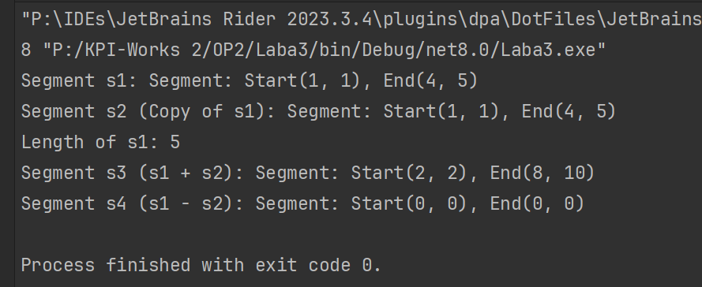

**Висновок**

У цьому проекті ми створили клас **Segment**, який представляє собою відрізок на площині. Клас має методи для обчислення довжини відрізка, а також перегружені оператори для додавання та віднімання відрізків.

У методі **Main** ми створили кілька відрізків, виконали з ними операції додавання та віднімання та вивели результати на консоль. Крім того, ми вивели довжину одного з відрізків.

Цей проект ілюструє використання класів, методів та перегружених операторів для роботи з геометричними об'єктами у мові програмування C#.